Лабораторная работа №1

Тема Лабораторной работы: Математические операции. Переменные и их типы. Операторы. Циклы. Простые условные конструкции. Основы работы со статическими массивами.

1.2
Постановка задачи:
Написать простую программу. Ввести два числа с клавиатуры, вычислить их сумму и напечатать результат.

Математическая модель:
a + b.

Список идентификаторов:
Имя | Тип | Смысл
a | int | Входное значение
b | int | Входное значение

Код программы:
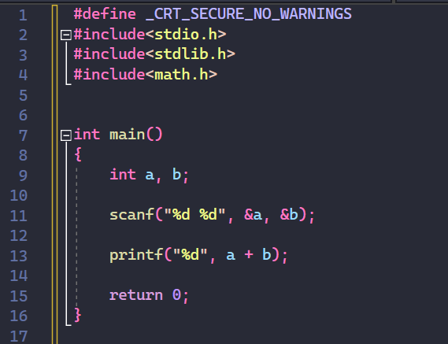

Результат выполненной работы:
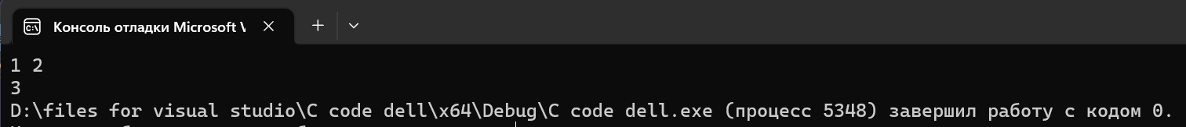

1.3
Постановка задачи:
Вычислить значение выражения:
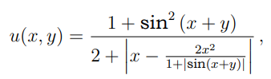

Математическая модель:
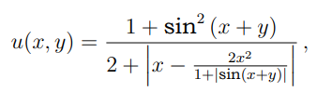

Список идентификаторов:
Имя | Тип | Смысл
x | int | Входная переменная
y | int | Входная переменная
u | float | Результирующая

Код программы:
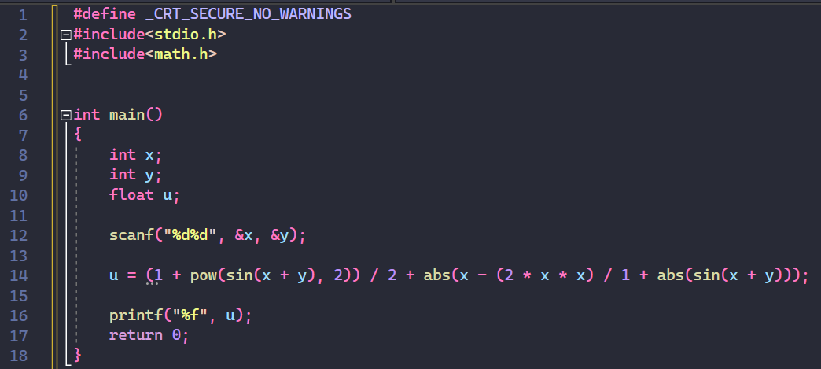

Результат выполненной работы:
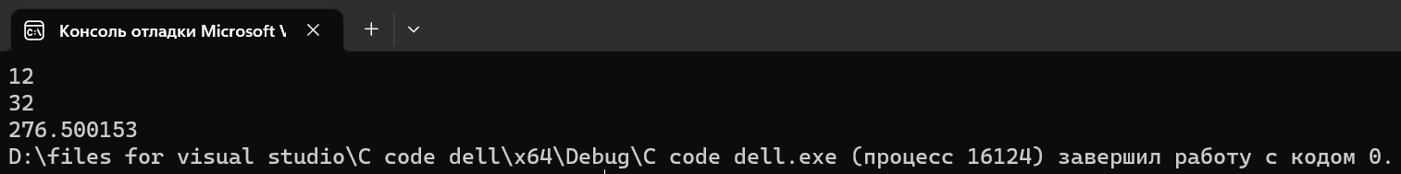

1.4
Постановка задачи:
Вычислить значение выражения:
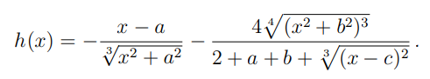
Выполнить для следующих значений:
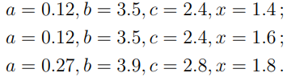

Математическая модель:
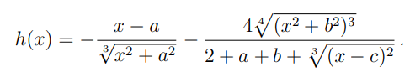

Список идентификаторов:
Имя | Тип | Смысл
h | float | Результирующая
a | float | Входная переменная
b | float | Входная переменная
c | float | Входная переменная
x | float | Входная переменная

Код программы:
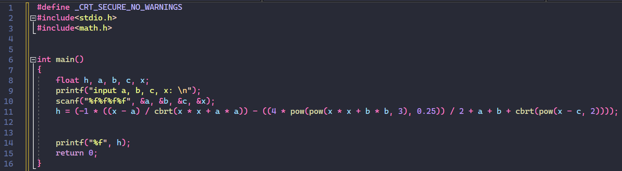

Результат выполненной работы:
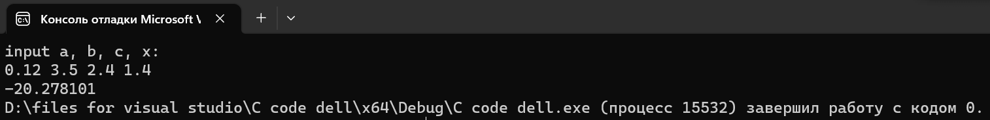
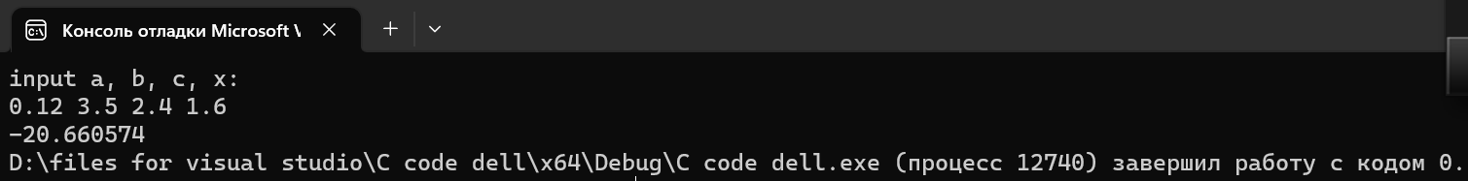
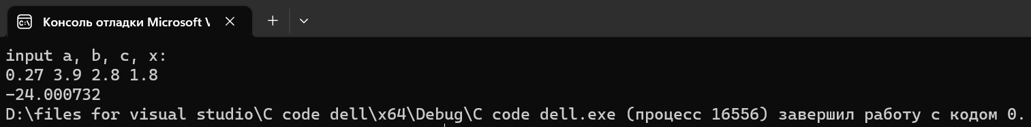

2.1
Постановка задачи:
Вычислить используя цикл for координаты планеты Марс относительно Земли с течением времени t. Распечатать на экране координаты
для каждой итерации по t. Координаты планеты Марс для каждой
итерации задаются заданы формулами:
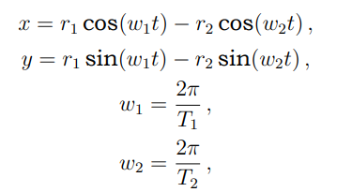

Математическая модель:
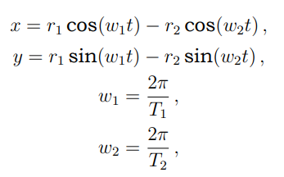

Список идентификаторов:
Имя | Тип | Смысл
CorX | Array[float] | Массив
CorY | Array[float] | Массив
i | int | Агрумент цикла
dc | HDC | Параметр окна
hwnd | HWND | Окно
Printing | function | Функция

Код программы:
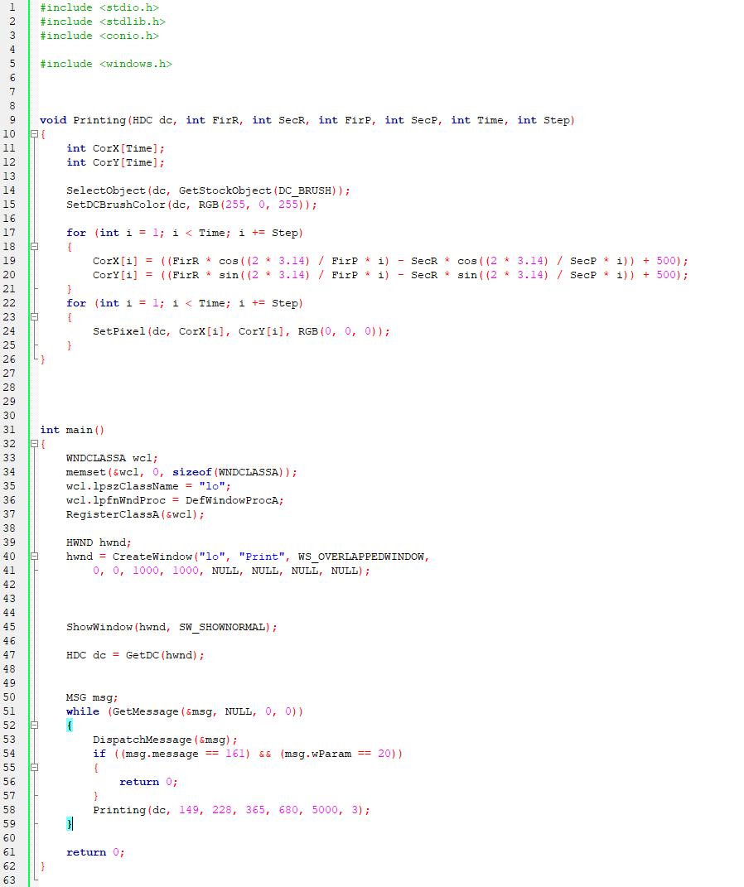

Результат выполненной работы:
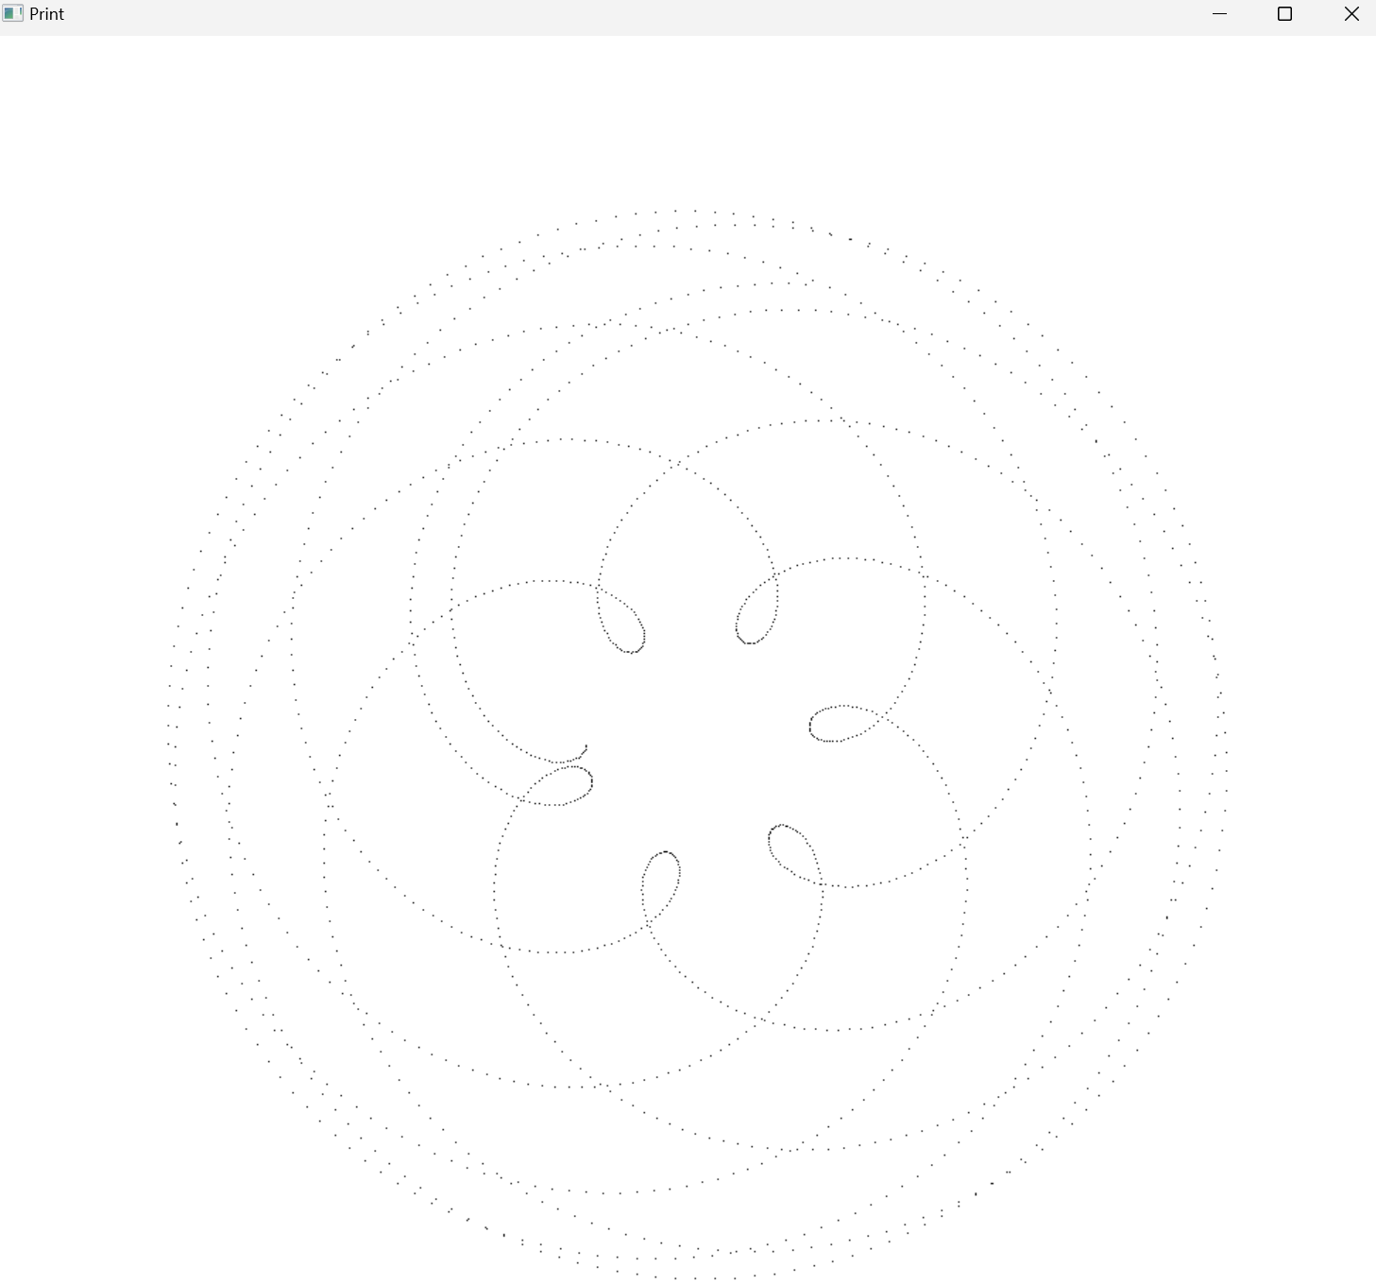

2.2
Постановка задачи:
Вычислить определённый интеграл от заданной функции методом трапеций:
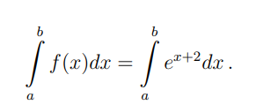

Математическая модель:

Список идентификаторов:
Имя | Тип | Смысл
a | float | Входная переменная
b | float | Входная переменная
x | float | Промежуточная переменная
s | float | Результирующая
i | float | Промежуточная переменная
n | float | Входная переменная
h | float | Промежуточная переменная

Код программы:
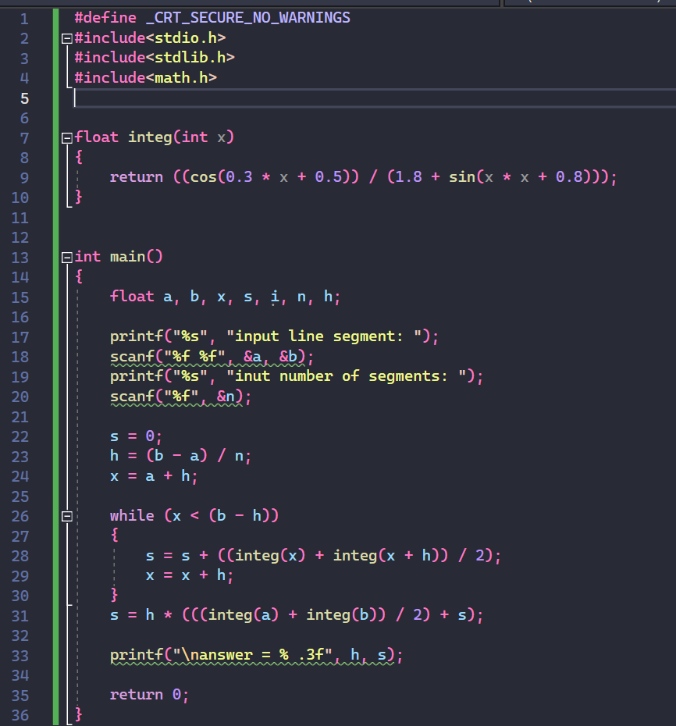
Результат выполненной работы:
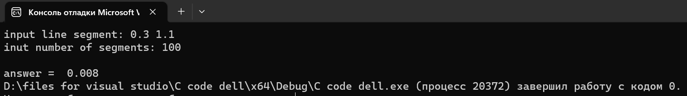

2.3
Постановка задачи:
Организовать и распечатать последовательность чисел Падована, не
превосходящих число m, введенное с клавиатуры.

Математическая модель:
1, 1, 1, 2, 2, 3, 4, 5, 7, 9, 12, 16, 21, 28, 37, 49, 65, 86, 114, 151, 200, 265, ...

Список идентификаторов:
Имя | Тип | Смысл
Fun | function | Функция
x | int | Входная переменная
i | int | Аргумент цикла

Код программы:
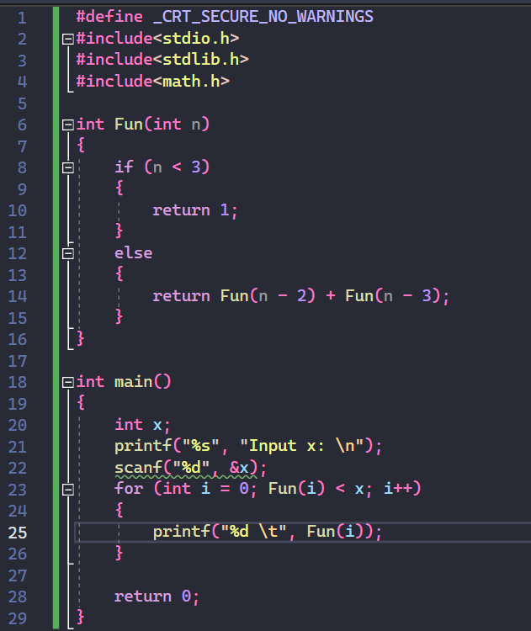

Результат выполненной работы:
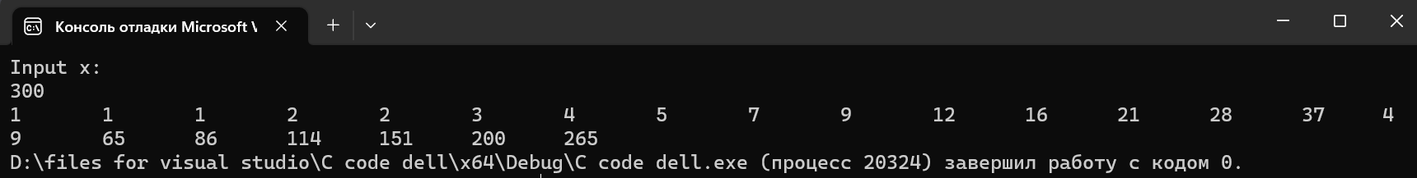

2.4
Постановка задачи:
С клавиатуры вводится трёхзначное число, считается сумма его цифр.
Если сумма цифр числа больше 10, то вводится следующее трёхзначное число, если сумма меньше либо равна 10 — программа завершается

Математическая модель:
A = zxc
B = z + x + c
B > 10

Список идентификаторов:
Имя | Тип | Смысл
a | int | Входная переменная
b | int | Входная переменная

Код программы:
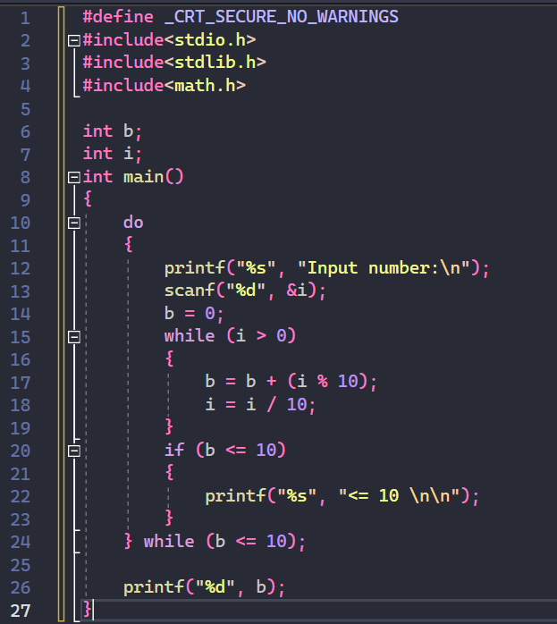

Результат выполненной работы:
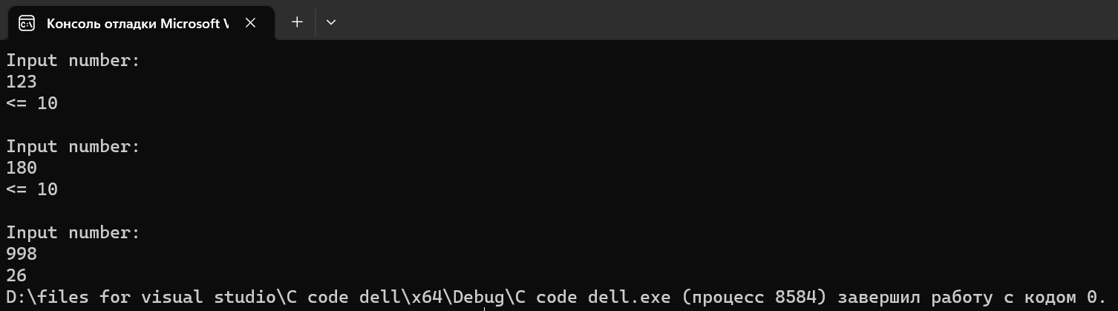

3.1
Постановка задачи:
Для некоторого числового вектора X, введённого с клавиатуры, вычислить значения вектора Y = X · X (yi = xi · xi — поэлементно).

Математическая модель:
Y = X · X (yi = xi · xi )

Список идентификаторов:
Имя | Тип | Смысл
v | Array[int] | Массив / результирующая
i | int | Аргумент цикла

Код программы:
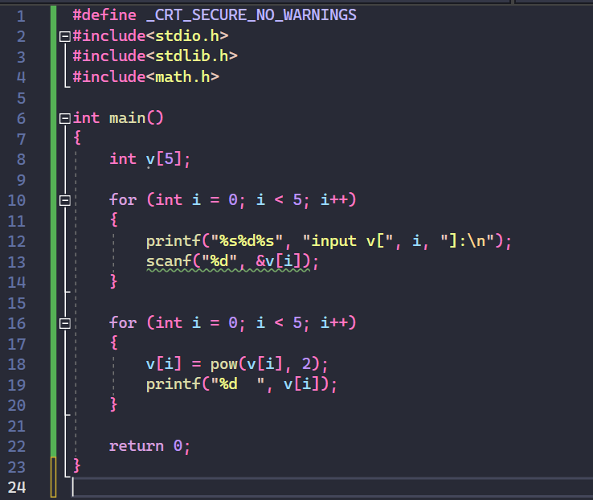

Результат выполненной работы:
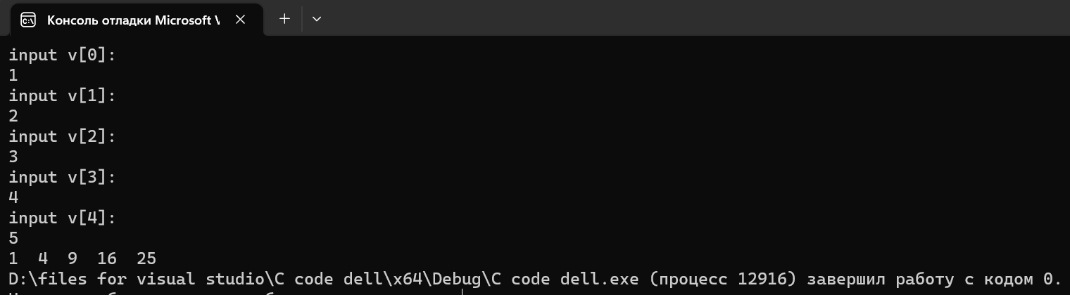

3.2
Постановка задачи:
Для некоторого числового массива X, введённого с клавиатуры поэлементно, изменить порядок элементов на обратный и распечатать результат на экране.

Математическая модель:
M = [1, 2, 3, 4, 5, 6, 7, 8, 9] >> M = [9, 8, 7, 6, 5, 4, 3, 2, 1]

Список идентификаторов:
Имя | Тип | Смысл
m | Array[int] | Аргумент / результирующая
a | int | Входная переменная
i | int | Аргумент цикла

Код программы:
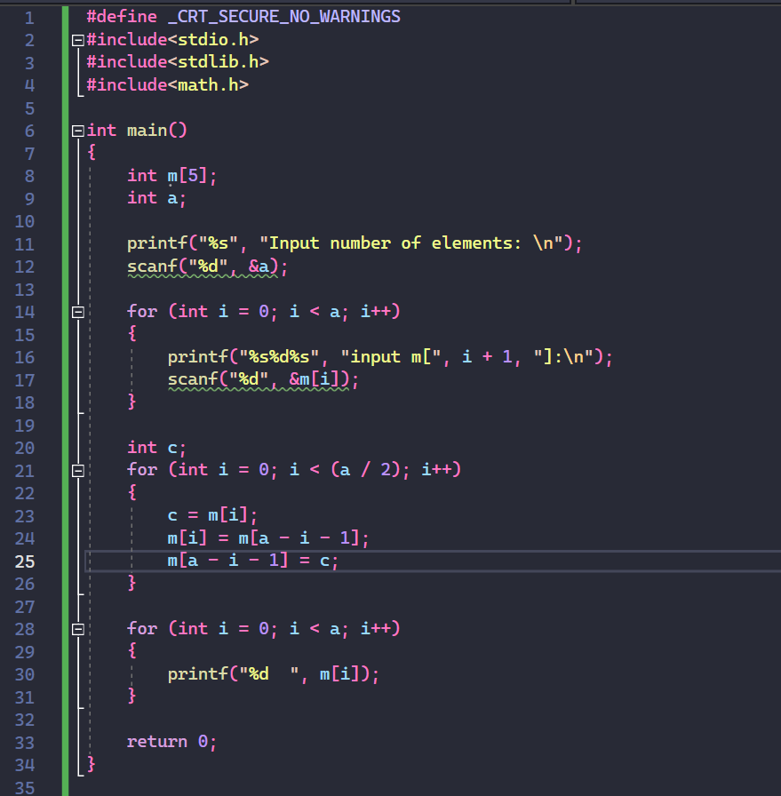
Результат выполненной работы:
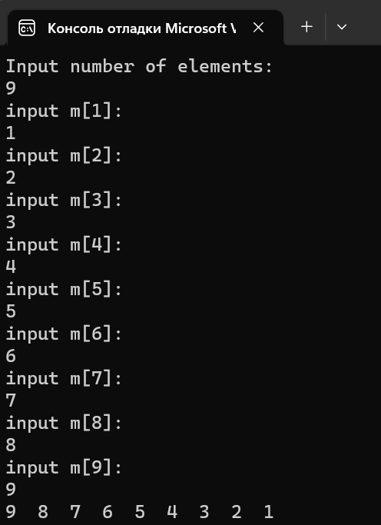

3.3
Постановка задачи:
Транспонировать матрицу:
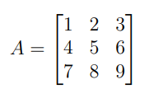

Математическая модель:
Aт = [1 4 7 ]
[2 5 8]
[3 6 9]

Список идентификаторов:
Имя | Тип | Смысл
m | Array[int][int] | Массив
n | Array[int][int] | Массив/результирующая
i | int | Аргумент цикла
j | int | Аргумент цикла

Код программы:
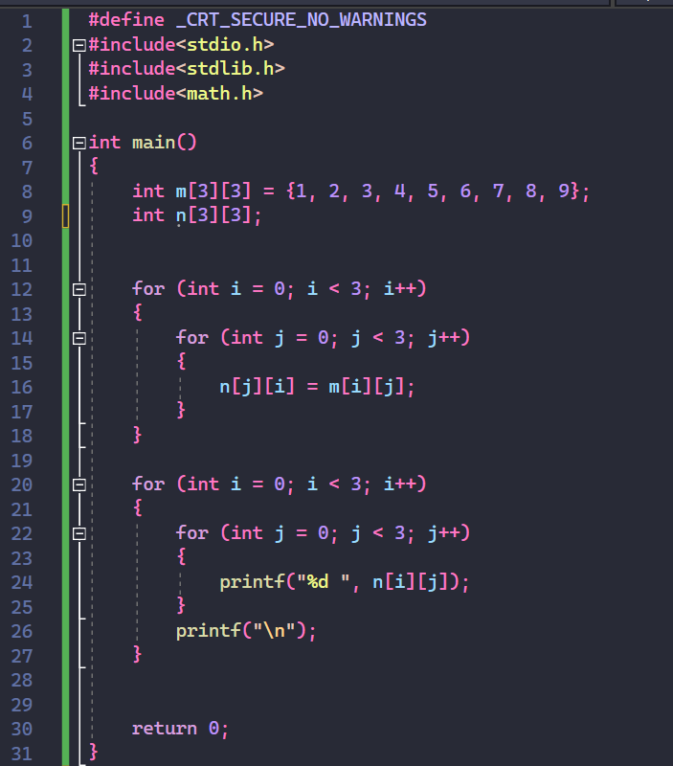

Результат выполненной работы:
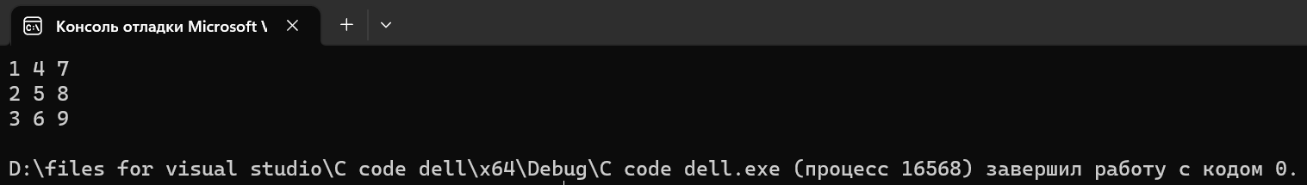

3.4
Постановка задачи:
Преобразовать исходную матрицу так, чтобы первый элемент каждой строки был заменён средним арифметическим элементов этой строки.

Математическая модель:
A = [1 4 7 ] A = [4 4 7]
[2 5 8] >> [5 5 8]
[3 6 9] [6 6 9]

Список идентификаторов:
Имя | Тип | Смысл
m | Array[int][int] | Массив/результирующая
s | int | Промежуточная переменная
i | int | Аргумент цикла
j | int | Аргумент цикла

Код программы:
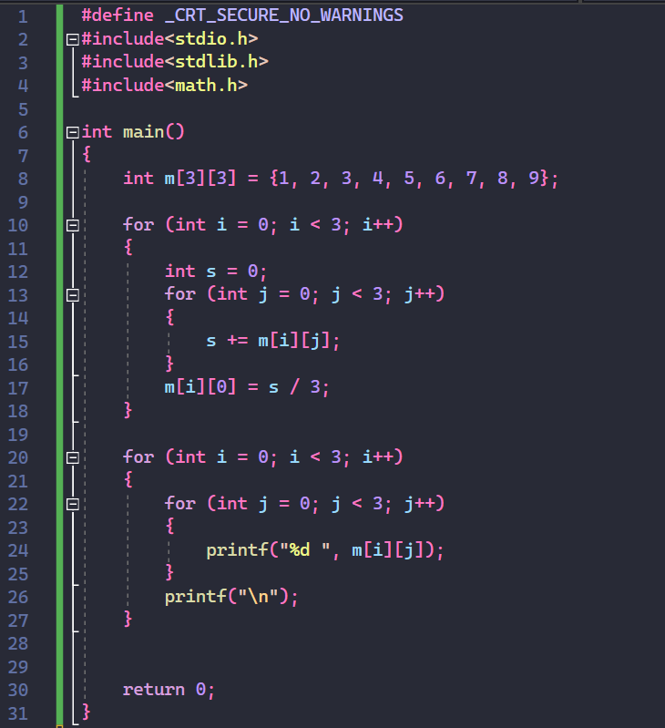

Результат выполненной работы:
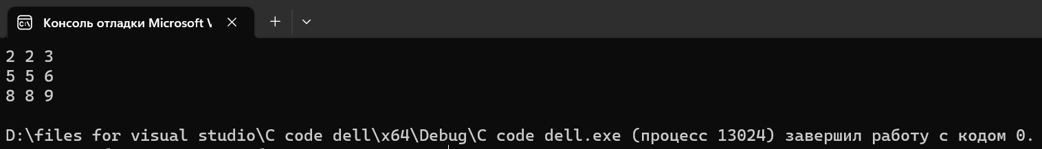

3.5
Постановка задачи:
Реализовать самостоятельно алгоритм сортировки вставками

Математическая модель:
M = { 1, 4, 6, 123, 789345 } >> M = {1 4 6 123 789345}

Список идентификаторов:
Имя | Тип | Смысл
m | Array[int][int] | Массив/результирующая
c | int | Промежуточная переменная
i | int | Аргумент цикла
j | int | Аргумент цикла

Код программы:
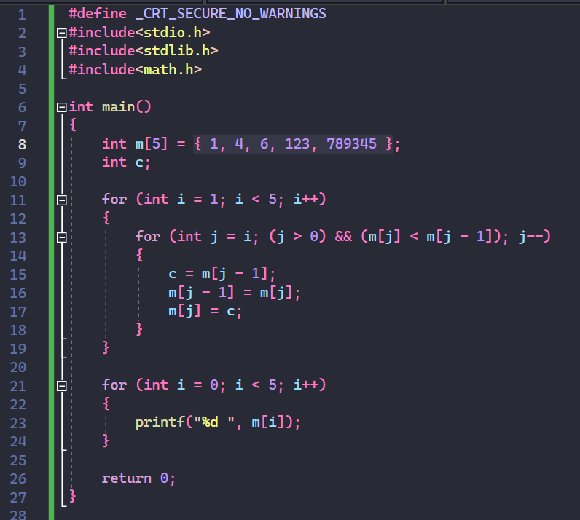

Результат выполненной работы:

